Языки Испании
Испания – разноязычная страна. Кроме официального - испанского на ее территории существуют полуофициальные (такие как арагонский или баскский) и неофициальные (диалексты: кантабрийский, кало) языки.
Я заинтересовалась взаимоотношениями между баскским языком, а также цыганами: кало и эрроминчела.
Баскский язык – изолированный в Испании. Он не относится к индоевропейской группе (как испанский). На нем разговаривают в Стране Басков (Басконии) – Автономном Сообществе на севере Испании и в испанской провинции Наварра.
На протяжении столетий баскский язык существовал только в устной форме.
Кало – язык цыган. Впервые появившиеся в Арагоне в 1425 году, они положили основу группе, которую испанцы называют «хитaнос». Сами же испанские цыгане предпочитают называть себя калe. Они подвергались гонениям со стороны власти Испании, но смогли выжить, находясь в эпицентре законодательно организованного насилия. (http://gypsy-life.net/history14.htm)
В Стране Басков проживают отдельная группа цыган – эрроминчела, разговаривающих на одноименном языке. Их предки прибыли на эту территорию в XV веке. По сравнению с цыганами в других странах эрроминчела довольно глубоко интегрировались в баскское общество, усвоили баскские обычаи (в частности, довольно широкие права женщин, баскские игры и местные диалекты баскского языка. По-видимому, среди басков отношение к цыганам было в целом более терпимым, в то время как в Европе они подвергались преследованиям. Тем не менее, даже в Стране Басков цыгане иногда страдали от преследований властей. Так в 1602 г. Королевский совет Наварры издал эдикт, требующий очистки страны от всех «бродяг», которые на основании эдикта приговаривались к 6 годам на галерах.
К 18 веку отношение к цыганам изменилось, и началась их интеграция в местное общество. Например, Наваррский двор принял в 1780/1781 гг. закон № 23, призывавший «власти позаботиться о них, найти им место для поселения, достойные ремёсла и способы жизни…».
Хотя эрроминчела называют себя ijitoak («ихитоак», «цыгане»), они отличают себя от кале, которых они называют xango-gorriak («шанго-горриак», «красноногие»).

Карта распространения цыган в Европе.
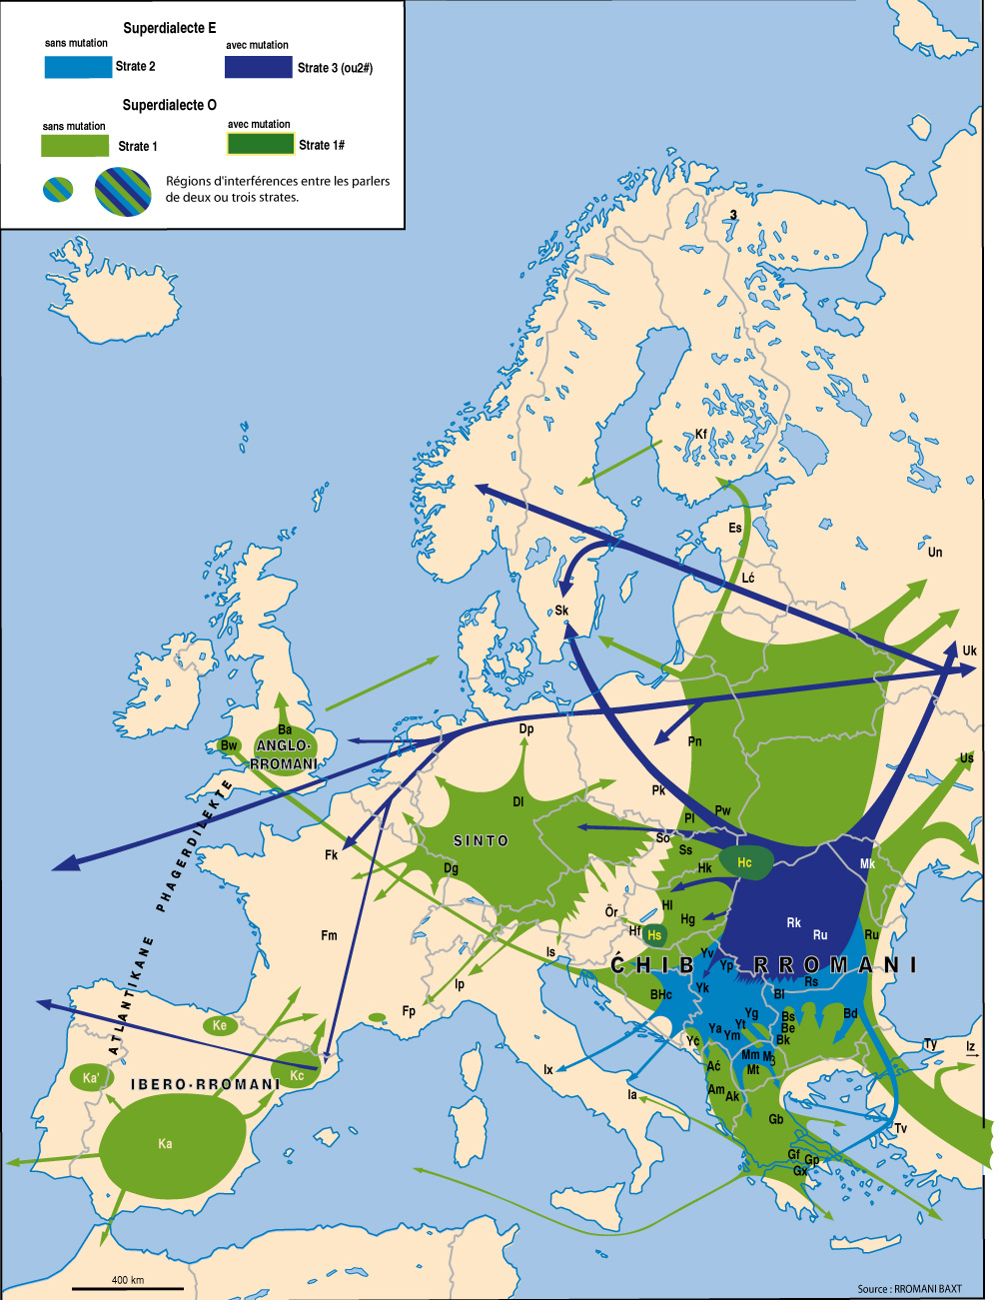

Ke – euskado-rromani (эрроминчела)
Kc – kaló catalá (каталонский)
Ka - kaló andaluz (андалузские)
Kf – kaaló finnois

Фонетика
Баски пользуются латиницей. В их алфавите 22 отдельные буквы и несколько диграфов (dd, ll, ts, tt, tx, tz) и дифтонгов (ai, ei, oi, ui, au, eu, ou). (the basque language, стр. 3). Также в баскской фонетике присутствует диграф, схожий с испанским /rr/.
Алфавит кало – также испанский, но в нем отсутствует буква k.
К сожалению, недостаточно информации о фонетике цыган

